 |  | 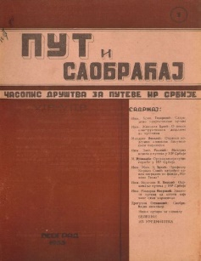
  Пут и саобраћај
  Journal of Road and Traffic Engineering
  Journal homepage: www.putisaobracaj.rs

Paper Title

Name of the author ^{a,} Name of the author^{b*}

ª Affiliation
^{b} Affiliation

ARTICLE INFO |  | ABSTRACT
DOI: 10.31075/PIS.71.01.01  Professional paper  Received: dd/mm/year  Accepted: dd/mm/year |  | Text, text, text, text, text, text, text, text, text, text, text, text, text, text, text, text

Corresponding author: e-mail

ORCID ID

Author 1 ORCID number

Author 2 ORCID number
...

Keywords

Keyword 1

Keyword 2

Keyword 3

1. Introduction

(Arial, Font 10, Justify align) Text, text, text, text, text, text, text, text, text, text, text, text, text, text, text, text.

2. Title

(Arial, Font 10, Justify align) Text, text, text, text, text, text, text, text, text, text, text, text, text.

Table 1. Name (Arial Narrow, Font 10, Left align)
Arial Narrow, Font 8-10 | Arial Narrow,  Font 8-10 | Arial Narrow,  Font 8-10
Arial Narrow, Font 8-10 | Arial Narrow,  Font 8-10 | Arial Narrow,  Font 8-10
Arial Narrow, Font 8-10 | Arial Narrow,  Font 8-10 | Arial Narrow,  Font 8-10
Source: (Arial Narrow, Font 9, Italic, Left align)

2.1. Subtitle

(Arial, Font 10) Text, text, text, text, text, text, text, text, text, text, text, text, text, text, text, text, text, text, text.

Equation

$E=mc^{2}$ (1)
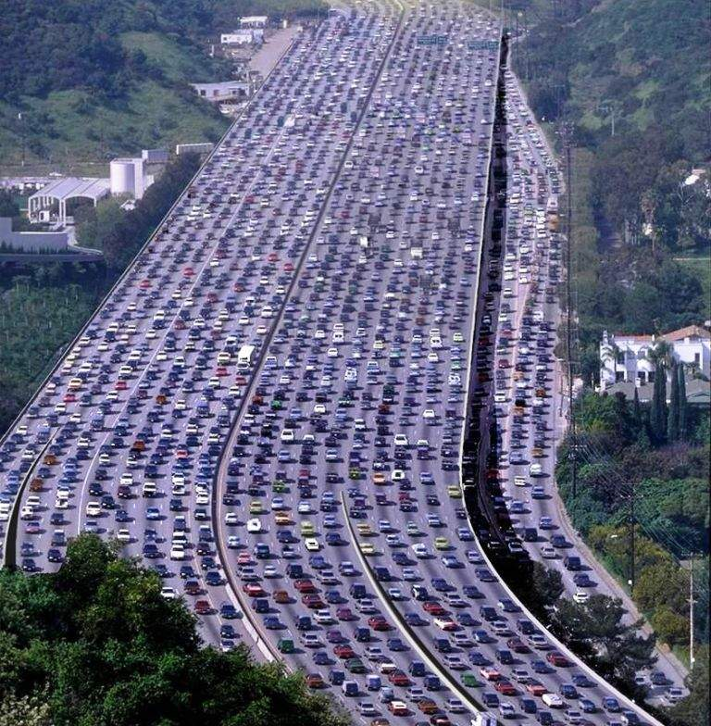
Figure 1. Name (Arial Narrow, Font 10, Left align)
Source: (Arial Narrow, Font 9, Italic, Left align)

3. Conclusion

(Arial, Font 10, Justify align) Text, text, text, text, text, text, text, text, text, text, text, text, text, text, text, text.

Acknowledgements
(Arial, Font 10, Justify align) Text, text, text, text, text, text, text, text, text, text, text, text, text, text, text, text,

References

APA citation style

